
Întreprinderea de Stat „MOLDELECTRICA”

Caiet de sarcini
Achiziția grinzilor din beton
armat pentru LEA 35 – 330 kV

mun. Chișinău, 2024

- Obiectul achiziției
  - Prezentul caiet de sarcini se referă la cerințele tehnice pentru achiziționarea bunurilor (grinzilor din beton armat) pentru mentenanța și reparația Linii Electrice Aeriene 35 – 330 kV;
- Cerințe tehnice
  - Cerințele tehnice a bunurilor sunt prezentate conform Anexelor: 1, 2, 3;
  - Conform prezentului caiet de sarcini se acceptă bunuri de o calitate echivalentă sau mai înaltă decât cea solicitată;
  - În cazul prezentării unui tip de bun echivalent, parametrii geometrici solicitați trebuie să rămână identici, dar parametrii mecanici echivalenți sau mai buni.
- Oferta tehnică va conține următoarele
  - Certificat de conformitate, produsul este conform cerințelor specificate aplicabile, pentru fiecare tip de bun propus;
  - Acte confirmative privind experiența producătorului în domeniul respectiv;
  - Proiect execuție, de indicat disponibilitatea și la încheierea contractului de prezentat în original.
- Cantitatea
  - Lot 1 – Conform Anexa 1 (Coala : 4):
- „ Grindă din beton armat – AR (AP) 6“ sau echivalent - 36 bucăți;
- „ Grindă din beton armat – AR (AP) 8“ sau echivalent - 2 bucăți;
- Condiții de garanție
  - Bunurile ce urmează a fi livrate nu vor fi folosite și asigurându-se că nu prezintă fisuri sau defecte vizibile;
  - În cazul depistării neconformităților (defectelor) la bunuri, în momentul controlului corespunderii calității, în baza actelor de constatare a defectelor Beneficiarul este în drept să refuze bunurile (să returneze bunurile livrate) fără a le achita;
  - La depistarea neconformităților la bunurile livrate în perioada garanției, ofertantul este obligat să înlăture neconformitățile în termen de 30 zile lucrătoare de la data înștiințării (dacă neconformitățile pot fi înlăturare), sau să livreze alte bunuri noi în decurs de maxim 60 zile din data comunicării despre neconformități;
  - Termen minim de garanție acceptat pentru bunurile livrate va constitui 60 luni.
- Cerințe minime pentru grinzile din beton armat
  - Existența documentelor de atestare a calității materialelor folosite;
  - Grinzile trebuie să fie fabricate din beton de înaltă calitate, cu o rezistență la compresiune corespunzătoare C20/25 conform EN 206;
  - Armatura trebuie să corespundă claselor :
- oțel rotund, neted, S235 conform EN 10025-2;
- oțel beton B500A conform DIN 488-1, DIN 488-2;
  - Dimensiunile și greutatea fundațiilor trebuie să fie conforme cu specificațiile conform Anexei 1.

- Livrare, recepție
  - Ofertantul va asigura transportul și livrarea bunurilor în condiții optime, pentru evitarea deteriorării;
  - Ofertantul este responsabil pentru asigurarea unei ambalări sigure și rezistente, astfel încât să ajungă în condiții bune;
  - La recepție în cazul depistării unor fisuri sau defecte vizibile, furnizorul se obligă să înlocuiască bunurile într-un termen expus și fără costuri suplimentare pentru achizitor.
  - Livrarea se va efectua în max. 90 zile calendaristice de la momentul semnării contractului;
  - Bunurile se livrează la depozitul central Î.S. „Moldelectrica” , mun. Chișinău, str. Ciocana 8.

Anexa 1
Specificația grinzilor
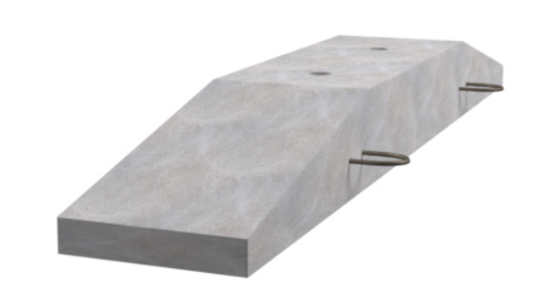
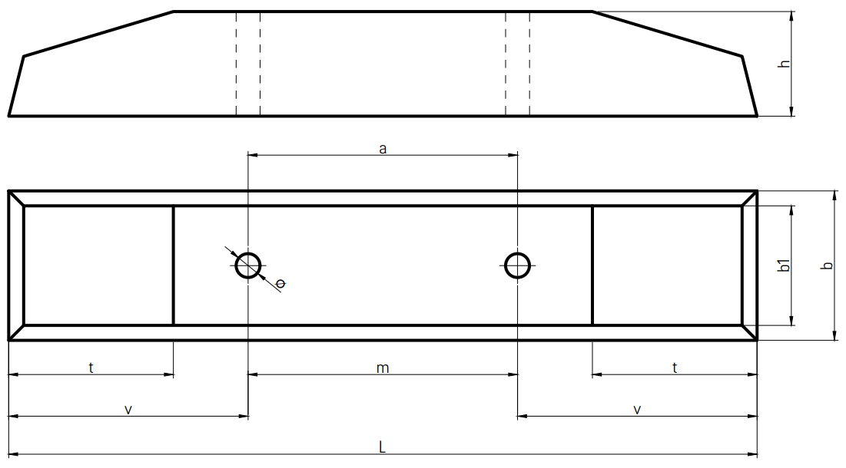
din beton armat AR (AP) – 6, AR (AP) – 8.

Nr. | Denumirea | Dimenisiuni, mm |  |  |  |  |  |  |  | Consumul de materiale |  | Greutatea,  kg
Nr. | Denumirea | a | ∅ | v | m | L | b/b₁ | t | h | beton, m³ | oțel, kg | Greutatea,  kg
1 | AR (AP) 6 | 700 | 40 | 1400 | 700 | 3500 | 540/640 | 1150 | 200 | 0.275 | 98.96 | 760
2 | AR (AP) 8 | 810 | 50 | 2595 | 810 | 6000 | 660/580 | 1750 | 350 | 1.04 | 200.38 | 2600

Anexa 2
Structura armaturi pentru
grindă din beton armat AR (AP) – 6.

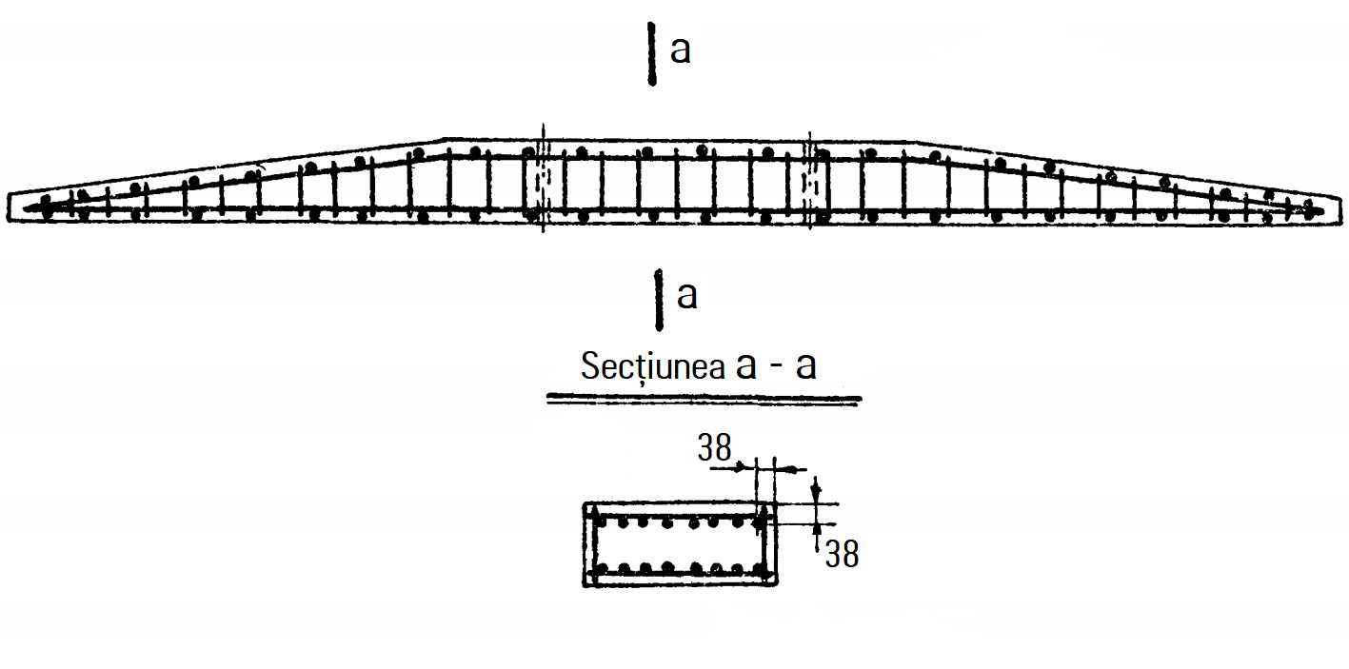

Beton C20/25
1 | Rezistența la compresiune |  |  |  | C20/25
2 | Rezistența la apă |  |  |  | XC1
3 | Rezistența la îngheț |  |  |  | XF2
4 | Densitatea medie a betonului |  |  |  | 1800-2500 kg/m³
Oțel de armare ⌀ 16 B500A conform DIN 488-1, DIN 488-2
5 |  | Rezistența la întindere |  | ftk = 600 N/mm²
Oțel de armare ⌀6, ⌀12 rotund, neted, S235 conform EN 10025-2
6 |  | Rezistența la întindere |  | ftk = 370 N/mm²
Documentația tehnica |  |  | Album seria 3.407-115, ediția 5.

Anexa 3
Structura armaturi pentru
Grindă din beton armat AR (AP) – 8.

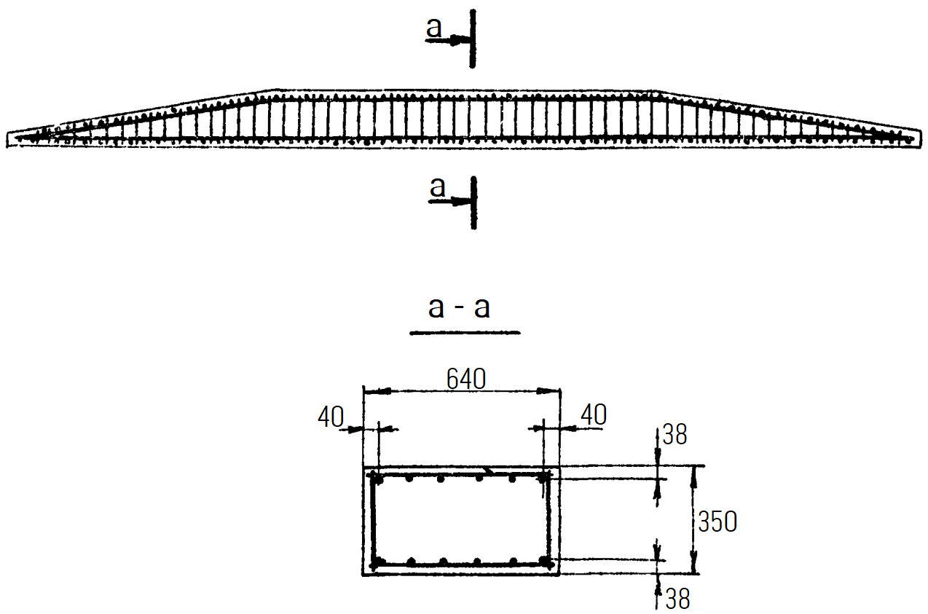
Beton C20/25
1 | Rezistența la compresiune |  |  |  | C20/25
2 | Rezistența la apă |  |  |  | XC1
3 | Rezistența la îngheț |  |  |  | XF2
4 | Densitatea medie a betonului |  |  |  | 1800-2500 kg/m³
Oțel de armare ⌀ 20 B500A conform DIN 488-1, DIN 488-2
5 |  | Rezistența la întindere |  | ftk = 600 N/mm²
Oțel de armare ⌀6, ⌀18 rotund, neted, S235 conform EN 10025-2
6 |  | Rezistența la întindere |  | ftk = 370 N/mm²
Documentația tehnica |  |  | Album seria 3.407-115, ediția 5.

